**Lotus - 优质汽车顶蓬内饰的保证---不影响海绵贴合剥离强度的防水整理专案**

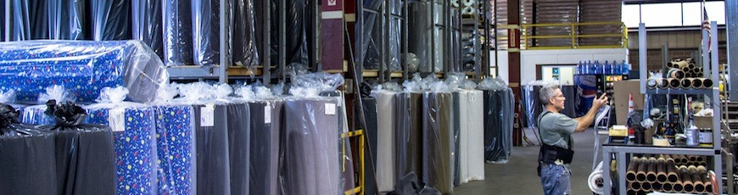

火焰贴合是将复合物高温熔化后直接与被贴物粘复为一体，不须其他附加品（如胶水）。具有环保、粘合持久、手感柔软、耐水洗、干洗、不改变基材物性特性，广泛用于泡绵复布；毛毯/地毯海绵代胶复合；毛绒、鹿皮绒等海绵代胶复合；汽车座垫复合；防寒服装等等之复合，服装、鞋帽、汽车座垫等行业之原材料复合。

聚氨酯行业在近数十年飞速发展，家具与汽车行业对于消费者健康的关注日益加强，特别是汽车行业。2010 年，中国的汽车产量已跃居世界第一，但与此同时人们对汽车内饰物的品质要求越来越苛刻。汽车厂商希望赋予泡沫贴合物更多功能，于是汽车内饰行业海绵与技术纺织品（比如：防水防油）的火焰复合产品，成为各加工厂竞争开发的领域。

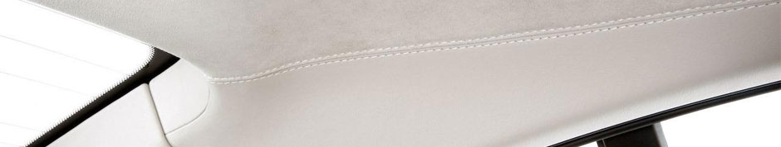

火焰复合的海绵在汽车顶棚内饰中应用

目前所使用的普通型聚氨酯泡沫塑料，虽然大部分的物理性能能够满足要求，但在复合产品中一个重要的性能指标—剥离力，达不到某些用户对产品的要求。从火焰贴合的示意图可以明确，火焰复合时所用的粘结剂就是熔融的聚氨酯泡沫。因此，增加复合制品的剥离力，首先就要从泡沫性能着手，用于火焰贴合的聚氨酯泡沫需要在发泡过程中添加特殊型亚磷酸酯化合物。目前，高品质的复合用海绵生产技术主要掌握在瑞士、美国和日本。其次，由于现在与海绵贴合所用的织物被赋予更多的技术性能，比如：防水防油，抗紫外，抗菌等等，因此要严格降低这些功能整理剂对海绵复合中剥离强度的消极作用。故而，剥离强度的提高，无论是在技术上还是在经济上都具有相当高的价值。

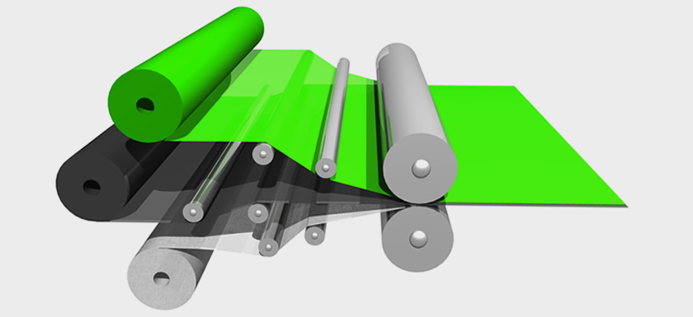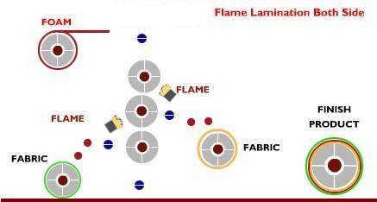

双面火焰贴合（Flame Lamination Both Side）简易图

德国阿尔金（Arkin）在火焰贴合领域中海绵剥离强度的严格控制方向具有独具匠心的见解。其中，

Lotus®——防水剂系列产品能赋予贴合织物优异的防水防油性能，而不影响其与海绵的贴合性能，包括剥离力。

Coron® —— 汽车面料染色用高日晒染料

Olinsan®——日晒牢度提升剂，与染料配合使用，提高0.5-1级

Nicowax®——抗微生物整理剂

上述整理剂均不会对海绵贴合过程产生消极影响。另外，我们在汽车的复合海绵规格参数，制造过程用的化学添加剂和火焰贴合设备方面也具有丰富的经验。欲了解更多的方案信息，请致电我们。

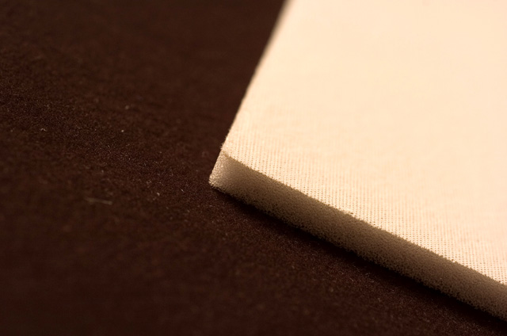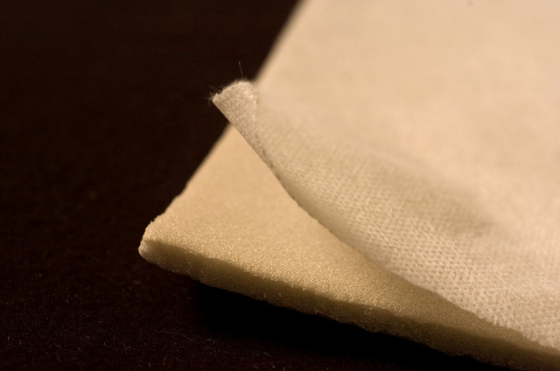

上述解决方案包含的处方、工艺和产品数据效果仅用于提供本公司的商业伙伴，或其它对本公司产品有兴趣者的应用指南，至于使用及应用建议处方的条件，并非本公司所能控制。因此，必须根据您的满意，先行测试评估是否适用于您所意图使用的方式与应用。这些特定用途的分析必须包含从技术应用、健康、安全与环保层面的适用性测试；再者，尽管在应用指南中提及的成份、用量、混合物及成品的特性，为本公司出版时所建议，然而这些指南无法继续进行审视与更新，您同意独立负起使用上的风险。使用者清楚地明了及同意，所有的信息并不附带任何保证与担保，使用者并清楚的认为，本公司完全不涉入使用者因使用建议指南所引起的所有义务、侵权行为、合约或其它事项。